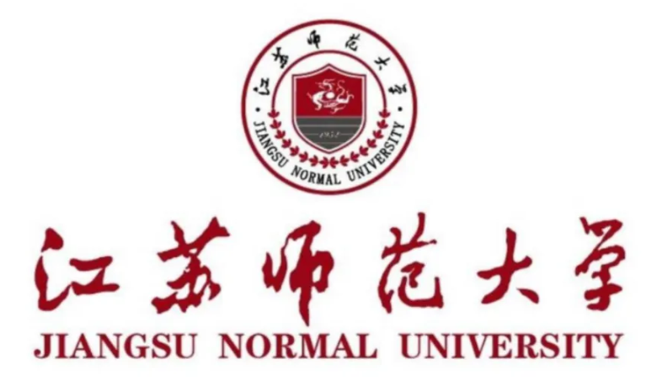
毕业设计（论文）报告

题 目
学 院 学 院
专 业
学生姓名
学 号 年级 级
指导教师

_{毕业}教务处制表_{毕业}

学生姓名： xx填写 学号： xx填写 专业： xx填写
毕业设计（论文）题目：
指导教师意见：（请对论文的学术水平做出简要评述。包括选题意义；文献资料的掌握；所用资料、实验结果和计算数据的可靠性；写作规范和逻辑性；文献引用的规范性等。还须明确指出论文中存在的问题和不足之处。）

指导教师结论： （合格、不合格）
指导教师  姓名 |  | 所在单位 |  | 指导时间

毕业设计（论文）评阅教师评阅意见表

学生姓名： xx填写 学号： xx填写 专业： xx填写
毕业设计（论文）题目： 农村宅基地测量技术研究
评阅意见：（请对论文的学术水平做出简要评述。包括选题意义；文献资料的掌握；所用资料、实验结果和计算数据的可靠性；写作规范和逻辑性；文献引用的规范性等。还须明确指出论文中存在的问题和不足之处。）

修改意见：（针对上面提出的问题和不足之处提出具体修改意见。评阅成绩合格，并可不用修改直接参加答辩的不必填此意见。）

毕业设计（论文）评阅成绩 （百分制）：
评阅结论： （同意答辩、不同意答辩、修改后答辩）
评阅人姓名 |  | 所在单位 |  | 评阅时间

论文原创性声明

本人郑重声明：本人所呈交的本科毕业论文《农村宅基地测量技术研究》，是本人在导师的指导下独立进行研究工作所取得的成果。论文中引用他人的文献、资料均已明确注出，论文中的结论和结果为本人独立完成，不包含他人成果及使用过的材料。对论文的完成提供过帮助的有关人员已在文中说明并致以谢意。
本人所呈交的本科毕业论文没有违反学术道德和学术规范，没有侵权行为，并愿意承担由此而产生的法律责任和法律后果。

论文作者（签字）： xx填写
日期： xx填写 年 月 日

题目：机械教学中创新型教学模式的应用

摘? 要：近年来，随着我国工业化进程的不断推进，机械行业得到了迅猛发展，社会生产力水平持续提高，工程技术人员的专业能力被行业赋予更高要求。作为一门实践性较强的学科，机械专业一方面要求学生具备理论知识，同时还应拥有较强的创新思维。由此可知，在机械教学中应用创新型教学模式有着重要意义。基于此，文章分析了机械教学中如何应用创新型教学模式，旨在为广大机械学科教学工作者提供一定参考。

关键词：机械教学;创新型教学;意义;应用

1 机械教学中应用创新型教学模式的意义

创新型机械教学模式必须顺应时代发展，积极转变教学思维，引导学生在学习过程中能够自主探索，使学生能够逐步提高自身的实践能力和创新思维水平，将课堂上所学到的理论知识科学的应用到实践中。除此之外，创新型教学模式相对传统的教学方式，还可以使学生更加直观清晰的理解专业知识，便于学生的自主学习[1]。

2 机械教学中创新型教学模式的应用分析

2.1 提高教师的教学水平

机械教学的教学效果是否良好与教师的教学能力密切相关，教师的专业素质和业务能力决定了学生在理解知识过程中是否直观易懂。所以，为实现由传统的机械教学模式向创新型教学模式的转变，首先应该转变教学方法，采用多元化的教学方式吸引学生的学习兴趣，不断提高教师的国际化视野。此外，教师也应该积极的更新自身观念，密切追踪市场的最新人才需求，并将此作为教学导向来培养符合市场需求的综合性人才。

近年来，我国各行各业都经历了高速发展过程，装备制造业也同样如此，机械行业在高速发展的过程中，经历了从由传统加工方式到当今智能化加工中心的发展过程，设备和知识的迭代速度相比于以前有了长足进步，这些都离不开教师自身的优良专业技能和科学的教学方法。教师在日常教学过程中不断的提高自身的专业水平，在课下积极补充自身的专业知识，在上课将其逐步渗透给学生，在工作中做到教学相长，总结传统的教学模式和教学经验中的优秀部分，扩大教学改革，提高教学质量，为学生的全面发展奠定良好基础。

2.2 建立完善的课程体系

我国高职院校的机械专业定位是培养具备高水平技能的专业型人才，在培养过程中，对于学生的实践技能十分重视，并且学生也可以通过实践过程，将课本上学到的理论知识与实践操作之间进行充分的结合，加深对理论知识的理解。所以高职院校机械专业在课程改革过程中，应该注重加强学生动手能力的培养，绝不能一味的重理论、轻实践[2]。高等院校在课程体系重构过程中，应该尊重社会对于人才的实际需求，以培养应用型的高素质人才为宗旨，积极的在课程体系中加强学生的创新意识和动手能力的培养，在课程体系的设置中应重视实习、实践、实训过程，促进学生将专业的基础知识和实践教学充分融合，并贯穿教学始末，最终形成实用性和系统性兼具的现代化教学体系。

实践表明，机械专业在教学过程中，课程教学体系是否完备对于专业教学效果的影响十分重大。高职院校为了满足市场对人才的培养需求可以遵照如下方式设置教学体系。第一学年，学生在学校主要学习理论基础知识;第二学年，在学习过程中逐步渗透实践环节，学生在教师的带领下，逐步了解企业的相关工作;第三学年，学生可以到企业进行高强度的顶岗实习，并在顶岗实习过程中逐步加深对专业的理解，为后续正式走向社会奠定良好基础。可以看出，第二年度的学习是学生实践水平提高的关键阶段，所以广大教师和学校负责人应确保理论和实践齐头并进，并由专业水平过硬的教师任课，提升学生的综合能力。

2.3 建立完善的机械教学管理制度

学校应建立系统的教学管理制度对学生的学习情况进行客观科学的评价，不能仅仅的类似传统评价方式以单一的试卷考试成绩为参考，而应该将考查重点不仅放在理论知识上，更应该考查学生综合实践能力，及时的对学生学习过程中所出现的集中问题展开全面讲解。可以看出，科学的教学考查制度并不是为学生简单的排名，而是为了发现学生在学习过程中所遇到的常见问题，并对这些问题及时讲解，避免任何学生掉队。

2.4 建立校企合作的人才培养体系

随着高等教育由传统的精英教育转变为大众教育，社会需求和学校培养模式之间也存在着越来越深的矛盾，企业面临着招人难，而学校的应届毕业生面临就业难等问题，当前，社会的人才需求越来越呈现出多样化和个性化趋势。采用相同方式培养出的传统知识型人才，无法满足社会的实际需求，所以学校领导还应该牵头与企业展开积极合作，以企业需求为导向，为社会培养出具备专业能力的对口人才，具体工作可以从以下几个方面展开。

2.4.1 营造良好的工程教育环境

通过学校和企业之间的合作，使学生有机会参与到企业的日常生产实践中，同时也可以帮助学生将学习空间为由课堂扩展到企业的车间，学生们通过企业的课题攻关和日常生产，都可以将理论和实践更好的融合起来，使学生对知识的掌握在潜移默化中进一步巩固，开拓学生视野，提高学生的科研能力、实践能力和创新思维水平，补充了传统课堂教育的不足。

2.4.2 转变人才培养思路

随着高等教育改革的不断深入，我国的高等院校之间的两极分化现象越来越严重。所以在现有的条件下，广大高等学校可以通过校企合作的方式，实现学校和企业之间的双赢。由于广大机械专业培养的学生缺乏生产和相关的實践经验，所以企业为学生提供先进的设备和支持的工作场景，可以使学生的实践能力不足问题得到很大程度的缓解。从高职院校工程机械专业来说，通过校企合作模式教学，能够将企业对专业人才的具体需求反馈回院校，并以此开展教学计划;而从企业角度来说，通过校企合作模式进行联合教学，可以为企业培养出高素质的专业人才，在相当大的程度上解决了企业人才培养问题。

在產学研人才联合培养过程中，工厂的生产线和车间是真实的教学课堂，在这种真实的工程背景下培养出的学生可以锻炼出良好的心理素质，并且在大学时期就可以接受到企业的日常生产和工作，这对于学生的团队协作能力和独立探索能力也有着重要的帮助。与此同时，企业也可以通过学生的实践过程来筛选出符合企业发展需求的优秀人才，解决了企业招工难的问题，同时学校也拓宽了就业渠道，保证了就业的质量和规模。

传统的机械教学过程中，本专业课程体系的设置全部由学校独立完成，社会与企业参与很少，造成课程培养目标体系与社会需求之间的矛盾和脱节[3]。而通过校企联合办学教学模式改变了传统闭门造车的弊端，有力的促进了机械专业教学体系改革，同时可以培养出适应企业需求和社会高水平发展的技能型人才。

3 结语

综上所示，我国从制造大国转向为制造强国离不开工匠精神以及高水平的人才支撑，在机械教学中大规模推广创新型教育模式是我国成为制造强国的必然选择。因此，广大机械专业的领导人员和教师应积极地以企业需求为人才培养的导向，积极的运用创新型教学模式培养创新技术人才，为实现我国的伟大复兴添砖加瓦。

参考文献

[1]朱丽丽.培养机械工程创新应用型人才的实践教学探索[J].黑龙江教育（理论与实践），2020（7）：81-82.

[2]陈玉莲，李俊文，高波，等.基于创新应用型人才培养的机械类专业教学体系实践[J].机械研究与应用，2020，33（2）：203-206.

[3]董霞.创新型教学模式在机械教学中应用扼谈[J].商品与质量，2019（50）：275.

With the continuous advancement of my country's industrialization in recent years， the machinery industry has also developed rapidly， the level of social productivity has continued to increase， and the professional capabilities of engineering and technical personnel have also been given higher requirements by the industry. As a discipline with strong practicality， mechanical major requires students to have theoretical knowledge on the one hand， but also strong innovative thinking. It can be seen that the application of innovative teaching mode in mechanical teaching is of great significance. Based on this， the article analyzes how to apply innovative teaching modes in mechanical teaching， aiming to provide a certain reference for the majority of mechanical teaching workers.

Keywords：mechanical teaching;innovative teaching;significance;application

